

Unidas y diversas, juntas en el camino de la resistencia
Notas a partir de las colecciones de prensa MHN
Apuntes iniciales
En el Mes de las Mujeres decidimos acercarnos a la Hemeroteca del Museo (Casa Montero), revisar las colecciones de prensa de los semanarios Búsqueda y Brecha de la década de los ‘80 para recuperar algunas noticias asociadas a las conmemoraciones del 8 de marzo (declarado Día Internacional de la Mujer por la ONU en 1975), con el objetivo de referenciar el contexto histórico-social, los movimientos feministas, las reivindicaciones de las mujeres y su papel en la reconstrucción del tejido democrático de nuestro país.
La historiadora Inés Cuadro¹, reflexiona sobre dos aspectos característicos del feminismo que se observan desde el novecientos hasta nuestros días. El primero está vinculado al temor y rechazo generalizado sobre el vocablo. Desde fines del siglo XIX en el territorio rioplatense la palabra feminismo tuvo connotaciones negativas derivadas de las “exaltadas” prácticas políticas de otras geografías (Estados Unidos y Europa). En esta región se optó por el vocablo “emancipación” para aludir a los derechos de las mujeres en sus distintos aspectos: económicos, morales, políticos y sociales. Desde sus orígenes y en ocasiones hasta nuestros días, la palabra feminismo está acompañada de adjetivos y un “‘pero’ que le sucede con frecuencia” (Cuadro, 2018:293), que revela resistencia.
El segundo planteo, tiene que ver con la diversidad ideológica o corrientes de pensamiento presentes en el feminismo desde sus orígenes a la actualidad². De ahí la importancia de evitar el singular, entender el pluralismo y concebir las múltiples expresiones de feminismos.
Juntas. Grupos de mujeres y resistencia a principios de los ‘80
En cuanto al marco temporal de este artículo se sitúa entre 1984 y 1990 en un escenario básicamente montevideano. Las noticias de prensa que presentaremos servirán para describir quiénes participaban en los movimientos del período, sus características, demandas y ecos hasta nuestros días.
La cientista política Niki Johnson señala que la “segunda ola”³ del feminismo en Uruguay, empezó a gestarse durante la dictadura a principios de los ‘80 con varios grupos de mujeres que se definieron por su oposición al régimen. Así, en 1983-84 fue fundado el Plenario de Mujeres del Uruguay (PLEMUU), una organización heterogénea en la que convivieron estudiantes, trabajadoras, amas de casa, agrupaciones barriales, ligadas a los derechos humanos y facciones políticas. La finalidad de este espacio fue coordinar sus actividades en resistencia a la dictadura.
En este contexto nos encontramos con una petición de autorización a la Jefatura de Policía de Montevideo por parte de una Coordinadora de Mujeres que proponen una “marcha silenciosa” por la avenida 18 de julio y un acto en la Plaza Cagancha para conmemorar el Día Internacional de la Mujer. En el semanario Búsqueda del 29 de febrero de 1984, pág. 11, una nota se titula: “Continúan trámite para marcha silenciosa de mujeres uruguayas” . En el cuerpo de la noticia se destaca el espíritu de la época, donde las organizadoras clamaron “por nuestro derecho a ser también reconocidas como Protagonistas Comprometidas, marchando el 8 de marzo, por una democracia sin discriminación”.
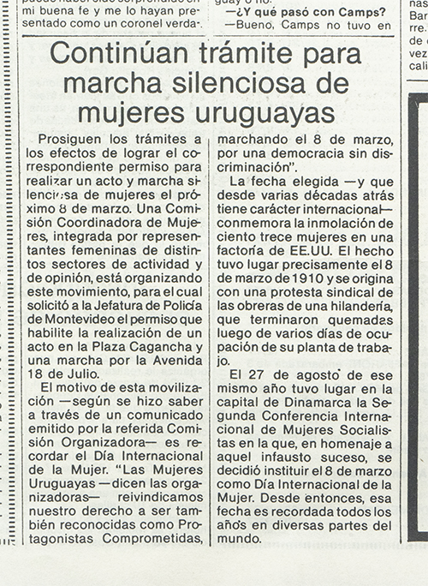
Búsqueda. Revista semanal. Año XIII, Nº 227, 29 de febrero al 6 de marzo de 1984, p.11, Montevideo, MHN-Hemeroteca
La respuesta de las autoridades fue negativa y en el número siguiente, del 7 de marzo, se lee como argumento de la Policía que los propósitos de la iniciativa de la “Comisión de Damas organizadora […] pueden ser utilizados por grupos de presión con el consiguiente riesgo de alterar el orden público, que esta Jefatura tiene el deber de salvaguardar”. Frente a esto, las mujeres se expresaron ante la opinión pública exponiendo una serie de demandas que marcaron el rumbo y accionar de los siguientes años de retorno democrático: igualdad de oportunidades y remuneración en materia laboral; participación en la vida política, social y cultural del país; libertad, democracia (afuera y adentro del hogar) y vigencia de los derechos humanos. A propósito, colocamos parte de la carta dirigida a la población en general y “en especial a las mujeres del país, cualquiera sea su edad, estado civil, su condición social y económica, su actividad laboral y su vida familiar”.
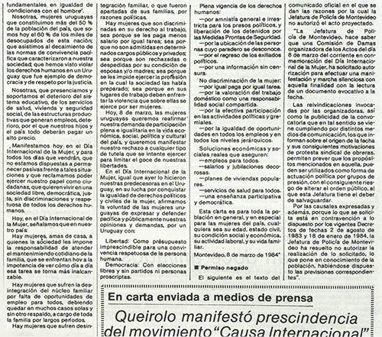
Búsqueda. Revista semanal. Año XIII, Nº 228, 7 al 13 de marzo de 1984, p.10, Montevideo, MHN-Hemeroteca
Panorámica. Colectivos a fines de la dictadura y en los primeros años de retorno democrático
En noviembre de 1984⁵ el PLEMUU convocó a las mujeres activistas de distintos grupos a reunirse para elaborar propuestas políticas relacionadas con sus problemáticas específicas. Setenta mujeres procedentes de diecisiete organizaciones (sociales y partidarias) iniciaron su labor como Grupo Pre-Concertación y a finales de diciembre crearon oficialmente el Grupo de Trabajo sobre la Condición de la Mujer. Desde aquí se elaboraron informes diagnósticos sobre trabajo, educación, cultura y medios de comunicación, salud, orden jurídico y participación política. Todos estos aprobados por la Concertación Nacional Programática, aunque luego dejados de lado por el gobierno democrático que asumió en 1985.
A propósito de este clima y algunas temáticas planteadas anteriormente por las Mujeres, en “Búsqueda” del 14 de marzo de 1985 encontramos una nota relacionada con el Día Internacional de la Mujer, que esta vez pudo celebrarse en las calles con Marcha por la avenida 18 de julio y concentración en la Plaza Fabini. En la página 16, el titular señalaba “La mujer no es simplemente un ser reproductor”, palabras de la Dra. Raquel Macedo, integrante del Partido Nacional y miembro del Comité de especialistas de la ONU sobre la no discriminación hacia la mujer. La jurista mencionaba que grupos “que difieren en algunos conceptos, lograron sentarse en torno a una mesa para elaborar un documento que reflejara el sentir de todos ellos”, ligado al papel político transformador de las mujeres en la sociedad. En esta línea, la frase del 8 de marzo del ‘85 indicaba: “Las mujeres no sólo queremos dar la vida, queremos cambiarla”. Con esto ponían sobre el tapete la desigualdad de género, el confinamiento al ámbito doméstico, la falta de acceso y las inequidades en materia laboral, las limitaciones/exclusiones en la participación de la vida política y pública.
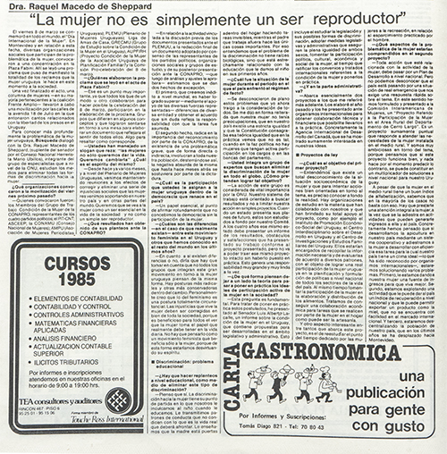
Búsqueda. Revista semanal. Año XIV, Nº 272, 14 al 20 de marzo de 1985, p.16. Montevideo, MHN-Hemeroteca
En el seminario “La Mujer Uruguaya Hoy”⁶, celebrado en julio de 1986, Nadia Delgado, coordinadora de grupos barriales de la “Unión de Mujeres Uruguayas” planteaba: “En las organizaciones femeninas tenemos la oportunidad de informarnos, de aprender sobre temas que [...] nos fueron negados, que van desde la sexualidad hasta el peligro de una guerra atómica. Y sobre todo, hacer una toma de conciencia colectiva de nuestra situación como mujer, de qué lugar debemos ocupar en la sociedad y en la familia” (1986:69)⁷.
Estas palabras revelan el espíritu de aquellos años donde las demandas apuntaron tanto a la esfera pública como a la privada a través de la consigna “democracia en el hogar”, en el entendido de que este terreno también es político.
Ana Laura de Giorgi señala que en los ‘80: “La lectura de la opresión de la mujer se realizó fundamentalmente a partir de la idea del agobio doméstico familiar y en clave marxista denunció el ‘trabajo reproductivo’. Las llamadas ‘académicas’, sociólogas e historiadoras, más las dobles militantes, explicaron cómo la desigualdad de clase se servía de la desigualdad de género…” (2020:241)⁸
Por lo tanto, los colectivos de mujeres sirvieron como espacios de sostén, unidad y concientización.
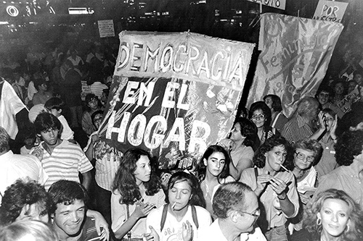
Marcha del 8 de marzo de 1989, Plaza Libertad, Foto gentileza de Nancy Urrutia, Archivo del Semanario Brecha⁹
Su rol en la transición democrática y la continuidad de su accionar durante los siguientes años se tradujo en la legitimación del poder feminista, aunque esto no se reflejó en las bancas parlamentarias¹⁰. Con la disolución de la CONAPRA, el Grupo de Trabajo sobre la Condición de la Mujer fue el único que perduró y se convirtió en la denominada “Concertación de Mujeres”.
En palabras de Niki Johnson, este proceso “sirvió a posteriori como punto de referencia para el movimiento de mujeres uruguayo a lo largo de los años, como ejemplo de lo que se podía avanzar si se lograba dejar de lado las diferencias entre grupos e individuos y mantenerse centradas en intereses y metas que tenían en común” (2018:93)¹¹. Algunas le llamaron la “edad de oro” del movimiento de mujeres donde la conciencia sobre la discriminación articuló como causa unificadora por encima de las diferencias filosóficas y políticas de quienes convivieron en su interior.
Como sostiene la historiadora Graciela Sapriza en sus investigaciones sobre el período: “perdura en las protagonistas de aquellos días un sentimiento común e intransferible que refleja la intensidad de las experiencias y emociones vividas, casi todas colectivas” (2015:945)¹².
Desilusión. Situación a fines de los ‘80 y “declive” en los ‘90
Al clima festivo, de debate y unidad sobrevino un tiempo de cierta ruptura, desilusión y finalmente metamorfosis.
En diciembre de 1986 la aprobación de la Ley de Caducidad, que otorgaba inmunidad a los militares partícipes de la dictadura, fue tema de fractura dentro de la Concertación de Mujeres, en la que hubo opiniones contrapuestas sobre el apoyo a la campaña pro referéndum para la anulación de esta norma. Esto dio lugar al surgimiento de un nuevo espacio, la Coordinación de Mujeres, fundada con el objetivo de acompañar el proceso de recolección de firmas¹³.
En este marco encontramos una nota del semanario “Brecha” del 8 de marzo de 1989 en la que se reseña el trabajo de la coordinadora.
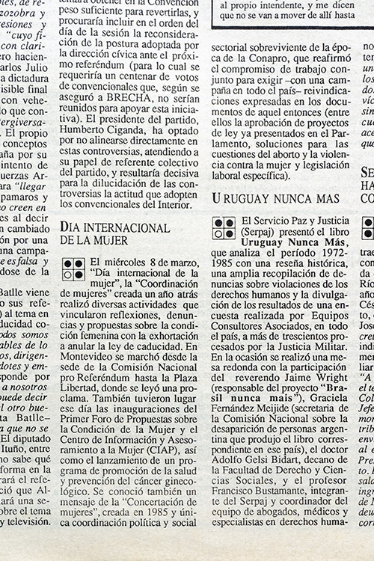
Brecha. Año IV, Nº 172, 10 de marzo de 1989, p.8. Montevideo, MHN-Hemeroteca
La división se hizo expresa con la organización de actividades independientes de las dos agrupaciones en el Día Internacional de la Mujer. La Concertación invitó a un panel de discusión algunos proyectos de ley sobre la condición de la mujer postergados en el Parlamento (violencia doméstica, aborto clandestino, igualdad laboral); mientras que la Coordinación convocó a marchar en defensa de los derechos de las mujeres y de los derechos humanos.
Para principios de los ‘90, algunas de las protagonistas de estos movimientos señalan un “declive”. La agenda y el significado del activismo empezó a distanciarse, la Concertación que había cumplido una misión durante la transición dictatorial “no logró reinventarse”, y sin disolverse formalmente dejó de existir (Johnson, 2018:105).
Sin embargo, durante esta década se multiplicaron y fortalecieron las redes de trabajo-concientización en subgrupos integrados únicamente por mujeres¹⁴, que se reunieron por temas de interés comunes. Entre otros, en 1992 y 1993 nacieron “Mujer y Salud en el Uruguay” (MYSU), la “Red contra la Violencia Doméstica y Sexual” (RUVDS), la “Red de Género y Familia” y tuvo lugar el Primer Encuentro Nacional de Mujeres Negras.
Cada vez fue más frecuente el llamado “grupo chico”, la hermandad o alianza entre pares. A propósito, la investigadora Ana Laura de Giorgi explica: “Reunirse sólo entre mujeres, dentro o fuera de las organizaciones partidarias, desarrollar una prensa feminista, escribir columnas feministas en la prensa partidaria o nacional, convocar sólo a las mujeres a seminarios, congresos, cursos, talleres, utilizar un lenguaje más llano y desplegar una agenda que politizaba asuntos antes no abordados integraron un repertorio de apuestas transgresoras.” (2019: 155)¹⁵
En este contexto se fundó el Espacio Feminista (1992) cuya misión fue reunirse con actores clave del Estado para tratar temas sociopolíticos de las mujeres relacionados con la agenda de género nacional e internacional.
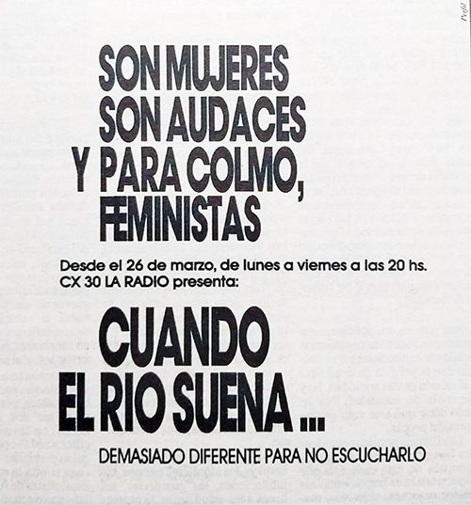
Publicidad de programa radial. Brecha. Año IV, Nº 225, 23 de marzo de 1990, p.27. Montevideo, MHN-Hemeroteca
La violencia doméstica se convirtió en un aspecto presente en las reivindicaciones de mujeres de toda América Latina. A propósito, en la Hemeroteca del Museo encontramos una nota de Brecha de 1990, a doble página. Este no es un detalle menor, ya que según lo analizado en la prensa a lo largo de los ‘80, son breves las referencias al tema. A lo sumo, columnas y recuadros de texto con ausencia de imágenes. Entonces, resulta interesante observar que con el paso del tiempo, y la lucha, las mujeres van ganando terreno también en los medios.
En las hojas se reseñan las conquistas de las uruguayas desde principios del siglo XX y aparecen un par de fotografías de Nancy Urrutia¹⁶ sobre la Marcha del 8 de marzo en que a modo ‘performativo’ las mujeres se disfrazaron de brujas.
En un recuadro abajo a la derecha se describe la manifestación que tuvo varias consignas, entre ellas: “La mujer que se rebela, ni le gritan ni le pegan”. En la proclama se mencionó el asesinato de una mujer, Flor Rodríguez, víctima de la violencia de su pareja. Entre las palabras del documento resonaron: “El miedo individual se ha convertido en un coraje colectivo [...] no queremos más Flores muertas”. Su eco se hace sentir hasta nuestros días.
El 8 de marzo de 2021 uno de los grandes focos se puso en el recrudecimiento de la violencia machista y en lo que va del año se registraron cinco femicidios, aunque desde 2017 tengamos una Ley nº 19.580 que en su artículo 1º propone “garantizar el efectivo goce del derecho de las mujeres a una vida libre de violencia basada en género”¹⁷
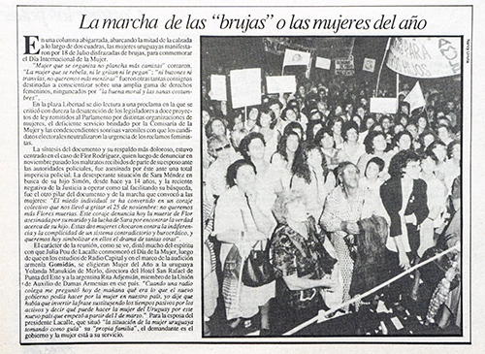
Brecha. Año IV, Nº 224, 16 de marzo de 1990, Foto de Nancy Urrutia, p.9,Montevideo, MHN-Hemeroteca
Diversas y juntas. ¿El grupo chico o el gran grupo? Problemáticas y feminismos hoy
En 1995 en la ciudad de Beijing la Organización de Naciones Unidas (ONU) celebró la IV Conferencia Mundial sobre la Mujer que legitimó a los movimientos feministas como actores sociopolíticos con proyección internacional. A partir de esta plataforma, firmada por 187 gobiernos, en Uruguay se creó la Comisión Nacional de Seguimiento (CNS)¹⁸ de los acuerdos alcanzados cuyo objetivo fue (y es) monitorear su cumplimiento. Violencia, salud reproductiva, pobreza y trabajo estuvieron entre los principales compromisos de trabajo. La responsabilidad del Estado en defensa de la igualdad de derechos para toda la ciudadanía.
Niki Johnson sostiene que “la CNS se configuró como una forma política de coalición en la que las diferencias entre las mujeres son reconocidas y articuladas” en pro de “lo que queremos lograr” (2018:132).
Retomando el postulado de Inés Cuadro, en la actualidad los feminismos continúan siendo plurales. Cada vez más numerosos y diversos. Constituyen “un denso entramado de organizaciones políticas, gremiales, feministas y de desarrollo social, asociaciones académicas y centros de investigación altamente especializados, a los que se sumaron [entre otros] las nuevas organizaciones de la diversidad sexual…” (Sapriza, 2018:49)¹⁹, que se articulan en redes de escala nacional, regional y mundial.
Hoy se habla de “la revolución de las pibas”, que según Ana Laura de Giorgi es “liderada por las nietas de las brujas” (2020:250). Hoy se amplían los sentidos de los feminismos, se ocupan las calles, los balcones y las redes sociales. Con megáfonos encendidos en voces múltiples se cuestionan las asimetrías y se fortalece la lucha en nuevas e inspiradoras generaciones.

Texto: Ana Cuesta

¹ Cuadro, Inés. Feminismos y política en el Uruguay del novecientos (1906-1932). Internacionalismo, culturas políticas e identidades de género. Ediciones de la Banda Oriental. Montevideo. 2018
² Católico, liberal, sufragista, socialista, anarquista, de izquierda, radical, moderado, etc. Existen tantos tipos/etiquetas y clasificaciones como intereses, énfasis y formas de reivindicación de los diversos colectivos de mujeres ayer y hoy.
³ La “primera ola” se ubicó en las primeras décadas de 1900, período investigado por Inés Cuadro, relacionado con la demanda de derechos como el acceso a la educación, el voto, el divorcio por voluntad femenina, entre otros.
⁴ Integrada por “todos los partidos políticos, los sindicatos, las organizaciones estudiantiles, entidades sociales, intelectuales”, Amalia Alonso (procuradora universitaria, integrante de la Convención del Partido Nacional) en declaraciones a “Búsqueda” el 7 de marzo de 1984, pág.10
⁵ En agosto de 1984 se conformó la Concertación Nacional Programática (CONAPRO) con integrantes de los partidos políticos, los movimientos sociales y empresariales con el cometido de asegurar el proceso de transición de la dictadura al gobierno democrático. Las mujeres políticas solicitaron crear un grupo de trabajo en relación a sus problemáticas pero la iniciativa fue rechazada. De ahí, nace la convocatoria de noviembre.
⁶ El mismo fue publicado en formato libro: Dufau, Graciela (coord.). La mujer uruguaya hoy. Del presente de la mujer depende también el futuro de todos. Ed. Problemas. Montevideo. 1986.
⁷ Delgado, Nadia. El ama de casa: trabajadora ignorada. En: La mujer uruguaya hoy. Del presente de la mujer depende también el futuro de todos. Dufau, G. (coord.). Ed. Problemas. Montevideo. 1986, pp. 67-69.
8 de Giorgi, Ana Laura. Historia de un amor no correspondido. Feminismo e izquierda en los 80. Ed. Sujetos. Montevideo. 2020
9 Publicacada en: https://brecha.com.uy/treinta-y-un-anos-atras/, 5 marzo, 2021
10 Recordemos que en 1985 ningún partido designa mujeres políticas para desarrollar la labor parlamentaria y que en 1990 seis integran la Cámara de Representantes y aún no hay presencia en el Senado.
11 Johnson, Niki. De la Concertación de Mujeres a la Comisión de Seguimiento de Beijing: Espacios de coordinación en el movimiento de mujeres uruguayo hacia fines del siglo XX. En:“Notas para la Memoria Feminista. Uruguay 1983-1985”. Celiberti, L (comp). 2018. Ed. Cotidiano Mujer. Montevideo, pp. 87-136.
12 Sapriza, Graciela. Nos habíamos amado tanto. Años revueltos. Mujeres, colectivos y la pelea por el espacio público. En: “Revista Estudos Feministas”, vol. 23, núm. 3, septiembre-diciembre, 2015, pp. 939-958. Universidade Federal de Santa Catarina, Santa Catarina, Brasil
13 Espacio que prosperó y en los siguientes años amplió sus actividades, con un papel importante en la organización de las Marchas del 8 de marzo, del 25 de noviembre (contra la violencia) y en distintas campañas por derechos como la legalización del aborto.
14 Hasta entonces los movimientos estuvieron inmersos en agrupaciones mixtas, como Mesas o Grupos de Mujeres dentro de sectores político-partidarios.
15 de Giorgi, Ana Laura. Nosotras, entre defender lo propio y avanzar a la amplitud: feminismo, izquierda y democracia en el Uruguay de los 80. En: “Revista Novos Rumos Sociológicos”, vol.7, nº11, enero-julio 2019, pp.137-168.
16 Pionera en el fotoperiodismo de nuestro país, creadora de un legado importante de imágenes históricas de los ‘80 y ‘90. Una fotógrafa que, como otras en diferentes profesiones, tuvo que defender su trabajo en un terreno predominantemente masculino. A propósito, en una entrevista realizada por Alexandra Novoa (historiadora del Centro de Fotografía), Nancy mencionaba: “...quise demostrar que la cámara fotográfica no es exclusiva para manos de hombre ni para ojos de hombres [...] Creo que era un mito que solamente los hombres podían ser fotógrafos.” (Urrutia, N., 2018: 28 https://issuu.com/cmdf/docs/entrevista_nancy_issuu, disponible en marzo 2021)
17 Ver Ley Nº 19.580 en: https://www.impo.com.uy/bases/leyes/19580-2017, documento actualizado a marzo 2021.
18 En mayo de 1996, este “órgano representativo” estaba constituido por 240 mujeres de 42 organizaciones de los 19 departamentos del país. En 1997 la constituyen más de 70 grupos heterogéneos, no sólo mujeres. La CNS funciona hasta nuestros días.
19 Sapriza, Graciela. Giros del futuro. Sorpresas del pasado. Los colectivos de mujeres y la lucha por el espacio público. En: “Notas para la Memoria Feminista. Uruguay 1983-1985”. Celiberti, L (comp). 2018. Ed. Cotidiano Mujer. Montevideo, pp. 47-86

